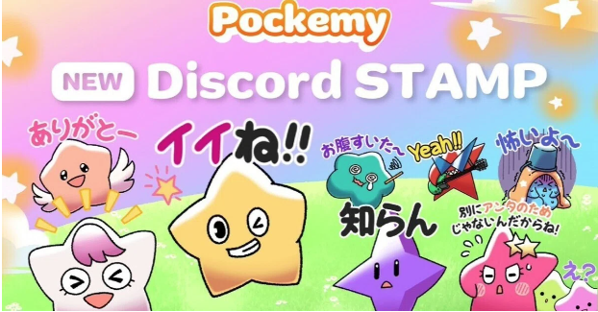

**مجموعه جدید استیکرهای 'Pockemy'! در Smart Pocket Discord امتحان کنید!**

**سلام به همه!**

**ما بسیار خوشحالیم که استیکرهای جدید مجموعه 'Pockemy' را که توسط سرور Discord Smart Pocket در تاریخ 28 سپتامبر 2024 منتشر شده است، معرفی کنیم.**

**این استیکرها به دلیل نام، ظاهر و حالت‌های چهره شخصیت‌ها که ویژگی‌های آن‌ها را به یک نگاه نشان می‌دهند، برای استفاده به‌عنوان برچسب یا ایموجی بسیار مناسب هستند.**

**با استفاده از این استیکرها در جامعه دیسکورد خود می‌توانید انرژی زنده‌ای به مکالمات اضافه کنید.**

**علاوه بر این، جامعه دیسکورد Smart Pocket در 23 سپتامبر 2023 افتتاح شد و اکنون یک سال از آن زمان می‌گذرد. بنابراین، این استیکرهای جدید به‌عنوان یک یادبود برای اولین سالگرد بسیار مناسب هستند!**

**در اینجا، معنی استیکرها و نحوه استفاده از آن‌ها در جامعه را به‌صورت مختصر معرفی می‌کنیم.**

# معرفی استیکرها و ایموجی‌ها

## 【استیکرها】

## Pockemy

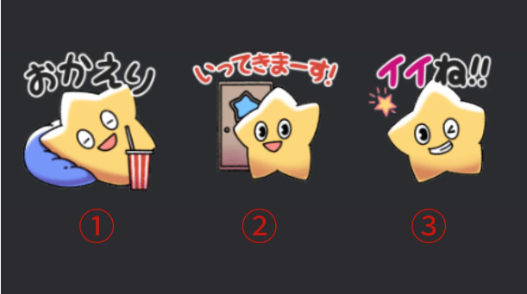

شخصیت رسمی Smart Pocket. او پر از انرژی، معصوم و کنجکاو است. مانند یک پسر دبستانی با حس قوی از عدالت، اما بی‌دست و پا است و اشتباهات زیادی می‌کند (خودش اصلاً به آن اهمیتی نمی‌دهد).

1. 'خوش آمدید': هنگام بازگشت شخصی استفاده می‌شود.  
2. 'من می‌روم!': زمانی که برای مدتی از جامعه خارج می‌شوید استفاده می‌شود.  
3. 'عالی!!': برای تحسین یا تأیید کسی استفاده می‌شود.

## Yami

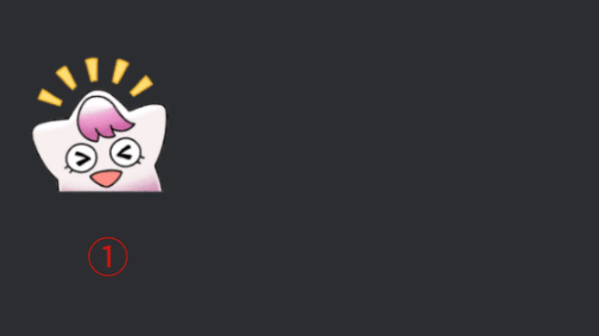

او معمولاً لبخندی مهربان و آرام دارد، اما وقتی عصبانی می‌شود، چشمانش تیز می‌شوند و وارد 'حالت تاریک' می‌شود. در این حالت، او سخنان تند می‌گوید، اما غذاهای شیرین می‌توانند او را به حالت عادی بازگردانند.

'Yami' در زبان ژاپنی به معنی 'تاریکی' است.

1. می‌تواند زمانی که خوشحال هستید (مثلاً زمانی که اخبار خوبی دریافت می‌کنید) استفاده شود.

## Fushigi

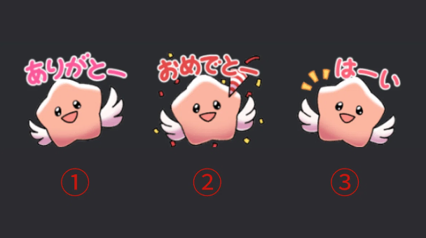

او همیشه به نظر می‌رسد گیج است و انگار به مکالمه گوش می‌دهد، اما در واقع این کار را نمی‌کند. او اغلب در مورد چیزهای نامفهوم صحبت می‌کند، اما گاهی آینده را پیش‌بینی می‌کند، به همین دلیل همه به گفته‌های او توجه می‌کنند.

'Fushigi' در زبان ژاپنی به معنی 'راز، غیرقابل تصور' است.

1. 'ممنون': برای ابراز تشکر استفاده می‌شود.  
2. 'تبریک': برای تبریک به کسی استفاده می‌شود.  
3. 'باشه': هنگام پاسخ به یک درخواست یا پیشنهاد استفاده می‌شود.

## Muteki

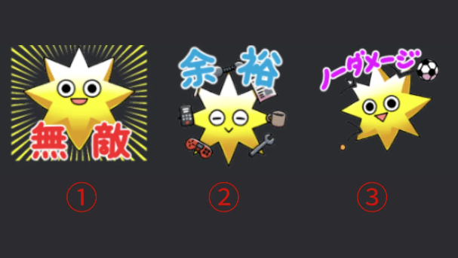

او معتقد است که مطلقاً شکست‌ناپذیر است و هرگز به خود شک نمی‌کند. آرامشش او را سخاوتمند و عصبانی‌ناپذیر می‌کند. او همیشه لبخند می‌زند، اما چشمانش قوی هستند و صدای بلندی دارد و از انرژی زیادی برخوردار است.

'Muteki' در زبان ژاپنی به معنی 'شکست‌ناپذیر' است.

1. 'شکست‌ناپذیر': برای بیان اینکه شما شکست‌ناپذیر هستید استفاده می‌شود.  
2. 'آرام': زمانی که آرام و مسلط هستید استفاده می‌شود.  
3. 'بدون آسیب': برای نشان دادن اینکه حتی در مواقع بحرانی همچنان خوب هستید استفاده می‌شود.

## Kuishinbo

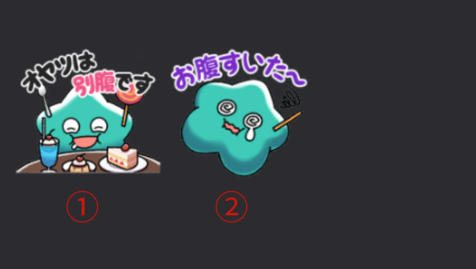

او همیشه به غذا فکر می‌کند. وقتی سیر است، خوشحال است؛ وقتی گرسنه است، افسرده می‌شود. او نسبت به غذا بسیار احساسی است و شخصیت او هنگام صحبت از غذا تغییر می‌کند (عصبانی یا گریه می‌کند).

'Kuishinbo' در زبان ژاپنی به معنی 'پرخور' است.

1. 'دسر جا جدا دارد': زمانی که درباره میان‌وعده بعد از غذا صحبت می‌کنید استفاده می‌شود.  
2. 'گرسنمه~': وقتی واقعاً گرسنه هستید استفاده می‌شود.

## Aniki

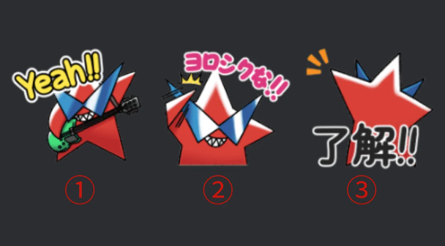

او یک نوع قوی و تهاجمی است. او برادر بزرگ همه است و توسط همه دوست داشته می‌شود. هرگز ضعف نشان نمی‌دهد، اما در واقع اعتماد به نفس ندارد و با نگرش قوی خود آن را پنهان می‌کند.

'Aniki' در زبان ژاپنی به معنی 'برادر بزرگتر' است و می‌تواند بسته به متن به فرد مورد احترام اشاره کند.

1. 'Yeah!!': برای بالا بردن روحیه استفاده می‌شود. یک 'بله' غیررسمی.  
2. 'لطفاً به من توجه کنید!!': هنگام ملاقات با کسی برای اولین بار و ایجاد رابطه خوب استفاده می‌شود.  
3. 'فهمیدم!!': زمانی که چیزی را فهمیدید یا وضعیت را درک کردید استفاده می‌شود.

## Chibikkoها

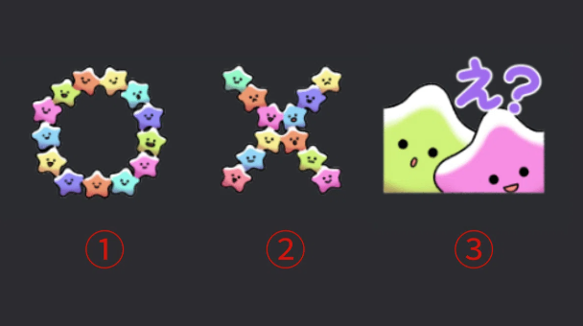

آن‌ها بسیار کوچک‌اند و تعداد زیادی از شخصیت‌ها هستند. در مقایسه با انسان‌ها، آن‌ها شبیه به کودکان سه‌ساله هستند. بی‌گناهی آن‌ها گاهی اوقات به نظرات تیز می‌انجامد. وقتی دور هم جمع می‌شوند، حضور آن‌ها گاهی فشارآور می‌شود.

'Chibikko' در زبان ژاپنی به معنی 'کوچک یا کودک' است.

1. '○': برای نشان دادن اینکه چیزی صحیح است استفاده می‌شود.  
2. '╳': زمانی که چیزی نادرست است استفاده می‌شود.  
3. 'اِ؟': زمانی که نمی‌فهمید کسی چه می‌گوید استفاده می‌شود.

## Bibiri

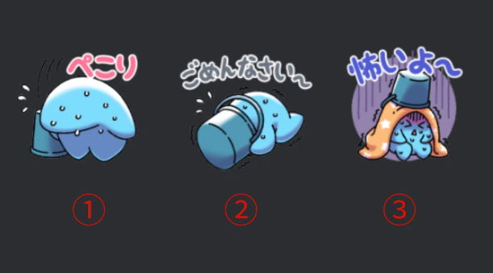

او همیشه ترسیده است و تمایل دارد پشت اشیا پنهان شود. او آن‌قدر خجالتی است که نمی‌تواند با اعتماد به نفس صحبت کند و بلافاصله وقتی کسی با او صحبت می‌کند عذرخواهی می‌کند.

'Bibiri' در زبان ژاپنی به معنی 'خجالتی، ترسو' است.

1. 'تعظیم': زمانی که تلاش‌های شما به انتظارات دیگران نرسد استفاده می‌شود.  
2. 'ببخشید~': برای عذرخواهی از اشتباه خود استفاده می‌شود.  
3. 'ترسناکه~': زمانی که شما ترسیده‌اید استفاده می‌شود.

## Tsuntsun

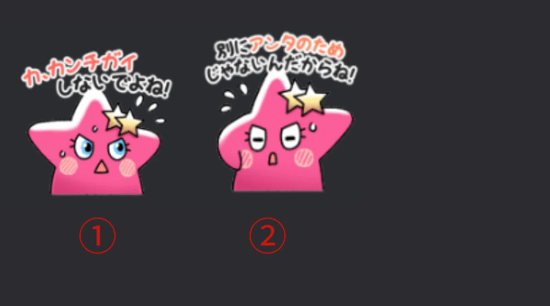

یک شخصیت 'تسوندِره' که اغلب گریه می‌کند. او بسیار احساسی است و به راحتی سرخ می‌شود یا عصبانی می‌شود. اگرچه او خودخواه به نظر می‌رسد، اما در واقع مهربان است و دلش می‌خواهد به دیگران کمک کند.

'Tsuntsun' در زبان ژاپنی به معنی 'سرد، مغرور' است.

1. 'س-سوء تفاهم نکن!': به‌صورت شوخی برای پنهان کردن احساسات واقعی به دلیل خجالت استفاده می‌شود.  
2. 'این کار را برای تو نکردم!': زمانی استفاده می‌شود که نمی‌خواهید کسی به نیت واقعی شما پی ببرد، یا برای نشان دادن محبت به شوخی.

## 【ایموجی‌ها】

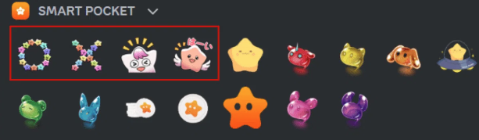

در بخش ایموجی‌ها، ۴ استیکر جدید اضافه شده‌اند که می‌توانند هنگام تایپ متن استفاده شوند.

# خلاصه

این بود معرفی استیکرهای جدید مجموعه 'Pockemy'.

با استفاده از آن‌ها در سرور Smart Pocket Discord، می‌توانید به فضای جامعه نیروی تازه‌ای ببخشید.

اگر هنوز عضو جامعه رسمی Smart Pocket Discord نشده‌اید، حتماً عضو شوید تا اطلاعات و به‌روزرسانی‌های مهم را از دست ندهید.

حساب PockemyX: https://x.com/pockemys

وب‌سایت رسمی Smart Pocket: https://smapocke.com/

Smart Pocket Official Discord: https://discord.com/invite/smartpocket